今日动态

2023.6.15 星期四 天气 晴

**本周主题：夏天真快乐（三）**

**一、来园情况**

1.**来园人数**：今日来园幼儿26人，王思媛、李夕妍请假。

**2.来园情绪：**今天来园小朋友情绪都很不错哦！

**3.自主意识：**宝宝们在老师的提醒下，基本知道来园应该做的事情，大部分孩子有主动做事的意识。有**胡锦煌、胡彦浩、丁佳满、王睿昕**小朋友在提醒之后仍忘记早晨签到。今天**王睿昕、刘思辰、刘豫、刘徽**小朋友喝完牛奶忘记插牛奶牌，明天不要忘记哦！

1. **户外活动**

开展混龄活动。

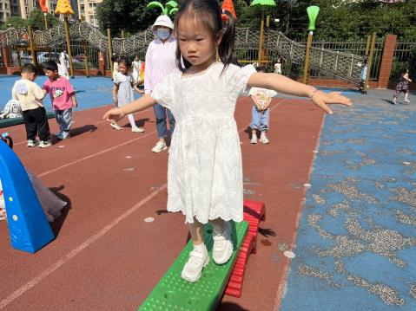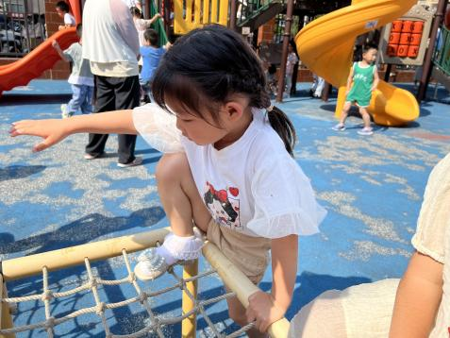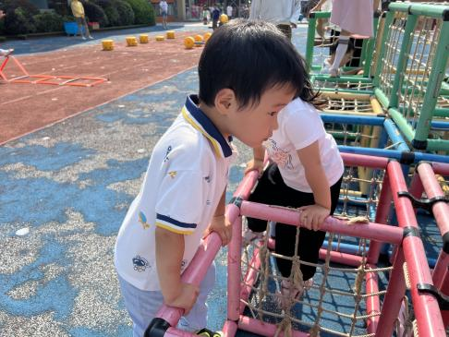

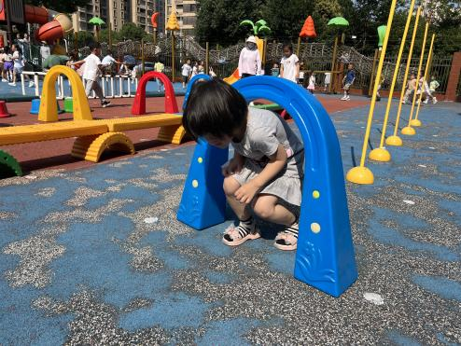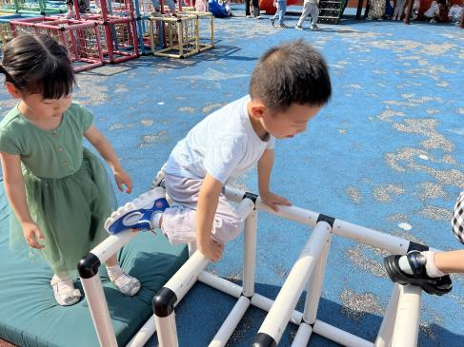

1. **集体活动**

体育：小青蛙跳荷叶

本次活动以“青蛙跳荷叶”为场景，创设丰富多彩的儿歌情境旨在引导幼儿学习弹跳的方法，练习弹跳的动作，并且尝试手臂和腿互相配合进行跳跃。

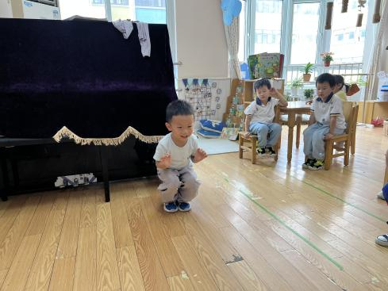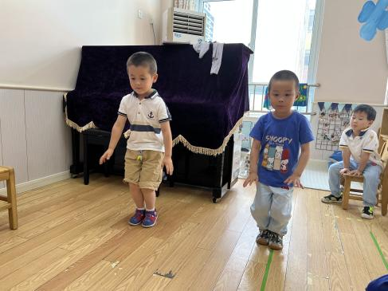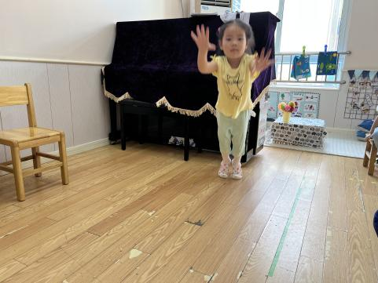

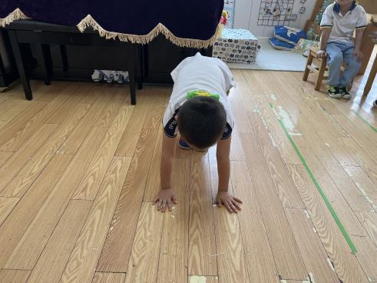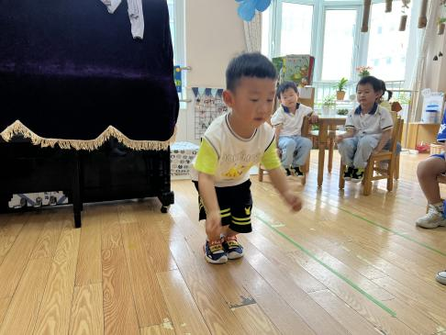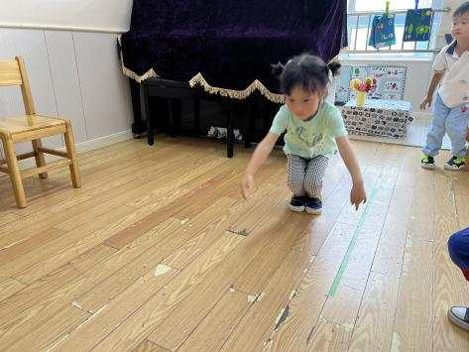

**四、生活活动**

**1.喝水情况**

今天上午我们分别进行了集体喝水和自由喝水，集体喝水时，宝贝们都拿着自己的水杯，坐在座位上喝水。

**2.午餐情况**

今天吃得是蜗居炒胡萝卜丝、百叶卷肉、花生饭、鸭血粉丝汤。孩子们能按顺序依次做好餐前准备，拿好小毛巾，根据自己的饭量自主端饭、端菜。孩子们能够尝试为同伴分发餐盘、勺子。进餐时，随着舒缓柔和的轻音乐，孩子们能用身体靠近桌子，小手扶好碗的正确姿势进餐，并保持桌面干净；餐后，孩子们能自主送碗勺并漱口擦嘴巴。

今天餐前值日生是：**刘思辰、华政康、冯怀瑾**

☆今天只有**甘子明、华政康、王依诺**小朋友吃饭特别慢哦，**甘子明**倒饭了，希望以上宝贝要继续加油，其他宝贝都是光盘小达人！

**3.午睡情况**

小朋友越来越适应幼儿园作息，**彭心悦**在两点左右睡着，**刘豫**没睡觉，其他小朋友都早早睡着了，很棒哦！

**五、温馨提示**

1.汗背巾早上要垫好来园，并带一条放抽屉备用。

2.快乐家园还没带来的，记得带过来哦。